ACTIVIDAD 2: CONFIGURACIÓN DE SERVIDOR

DIEGO
MOMPÓ REDOLI

Índice
1. INTRODUCCIÓN 3
2. INSTALAR APACHE 3
3. CONFIGURACIÓN DE APACHE 3
4. ENCENDER/APAGAR APACHE 5
5. INSTALAR TOMCAT 6
6. CONFIGURAR DE TOMCAT 6
6.1. Primer problema 7
7. ENCENDER Y APAGAR TOMCAT 8

INTRODUCCIÓN

Vamos a explicar como configurar loa servidores Apache, Tomcat y MariaDB en Linux para desplegar una aplicación

INSTALAR APACHE

Para instalar Apache ejecutamos el comando sudo apt-get install apache2 en la consola de comandos de Ubuntu.
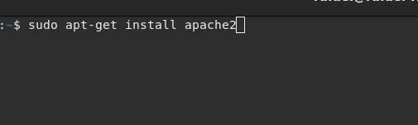

Una vez instalado apache, vamos a proceder a configurarlo.

CONFIGURACIÓN DE APACHE

Para configurar apache en Linux, tenemos que introducir la ruta de la carpeta donde está el archivo de configuración. Para hacer eso escribimos en la consola de comandos desde la carpeta raíz cd etc/apache2 y con el comando ls vemos que está el archivo apache2.config que queremos modificar.

Para editar el archivos vamos a utilizar el editor nano. Por lo tanto, escribimos nano apache2.conf. Para guardarlo hay que abrir el archivo poniendo delante sudo
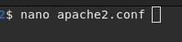
Como podemos observar la siguiente imagen, el puerto no está sino que está en el archivo ports.conf
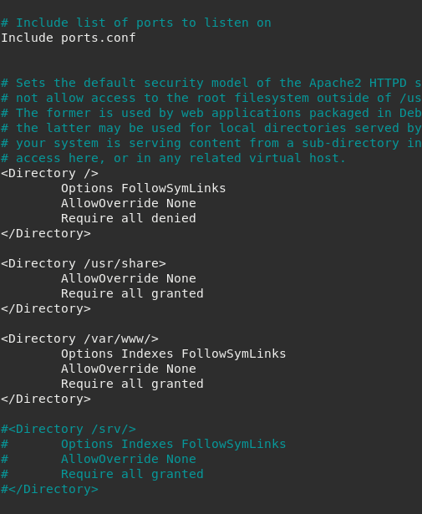

Para averiguar cual es el puerto hay que llamar escribimos en el cmd nano ports.conf. El archivo está en la misma carpeta que el de la configuración del apache.
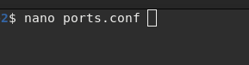

En la siguiente imagen se ve el puerto al que queremos llamar. En mi caso el puerto va a ser 80.
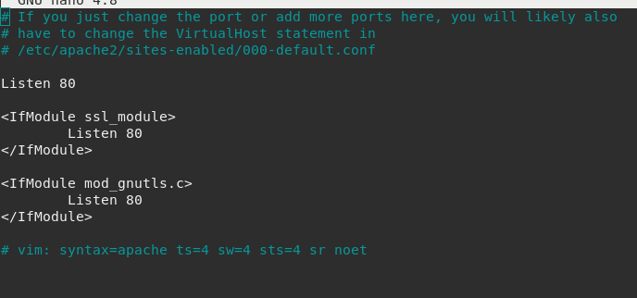

ENCENDER/APAGAR APACHE

Para saber en estado está el servidor, escribimos en el cmd sudo systemctl status apache2. Con este comando nos mostrará el estado del apache como se puede ver en la siguiente imagen.
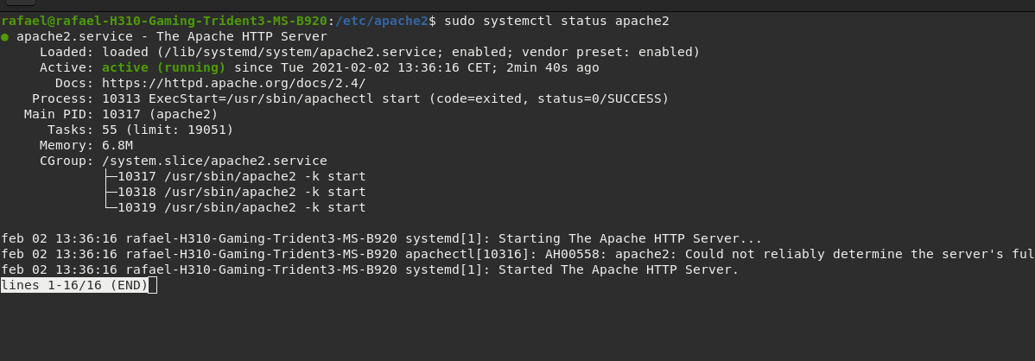

Para apagar el apache tenemos que escribir sudo /etc/init.d/apache2 stop.

Para encender el apache es el mismo comando con la palabra start

También se puede iniciar y apagar apache2 con el comando sudo service apache2 start/stop

INSTALAR TOMCAT

Para instalar tomcat en Linux, escribimos en el consola de comandos sudo apt-get install tomcat9

En la siguiente imagen, vemos en que ruta está instalado el tomcat. En este caso la ruta es /var/lib/tomcat9. Para ver los archivos, ejecutamos el comando ls
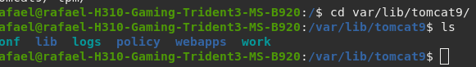

CONFIGURAR DE TOMCAT

Para configurar el tomcat tenemos que ejecutar el comando cd varlib/tomcat9/conf y el archivo es tomcat-users.
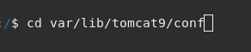
Para abrirlo, utilizamos el editor nano con el sudo delante.
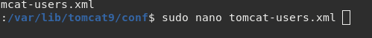

Para crear permisos de administrador y que poner el siguiente código. Creamos un rol de administrador y manager y se lo asignamos al usuario
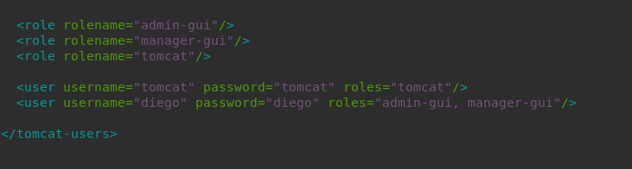

Primer problema

En Linux, el tomcat no viene con el manager, por lo tanto hay que instalarlo. Para solucionar ese error, ejecutamos en la consola de comandos sudo apt- get install tomcat9-docs tomcat9-admin tomcat9-examples. Con ese error solucionado ya se puede acceder al manager con el usuario y contraseña

ENCENDER Y APAGAR TOMCAT

El procedimiento para encender, apagar y ver el estado del tomcat es el mismo que el que hemos usado con apache (consultar punto 4), solo que en el cmd escribir tomcat9. El comando quedaría así: sudo service tomcat start/stop y sudo systemctl status tomcat9

